 | BỘ GIÁO DỤC VÀ ĐÀO TẠO  TRƯỜNG ĐẠI HỌC CÔNG NGHỆ TP. HCM

ĐỒ ÁN MÔN HỌC

ĐỀ TÀI:
THU THẬP VÀ PHÂN TÍCH DỮ LIỆU VỀ SẢN PHẨM Ô TÔ TRÊN TRANG: XE.CHOTOT.COM BẰNG CÔNG CỤ SELENIUM VÀ MONGODB

Ngành: KHOA HỌC DỮ LIỆU
Môn học: MÃ NGUỒN MỞ

Giảng viên hướng dẫn : ThS. Lê Nhật Tùng
Sinh viên thực hiện : 2386400006 - Nguyễn Thanh Bình
2386400033 - Trần Đại Lộc
2386400037 - Lê Minh Nhật
Lớp: 22DKHA1

TP. Hồ Chí Minh, 2024
NHẬN XÉT CỦA GIẢNG VIÊN HƯỚNG DẪN
. . . . . . . . . . . . . . . . . . . . . . . . . . . . . . . . . . . . . . . . . . . . . . . . . . . . . . . . . . . . . . . . . . . . . . . . . . . . . . . . . . . . . . . . . . . . . . . . . . . . . . . . . . . . . . . . . . . . . . . . . . . . . . . . . . . . . . . . . . .
. . . . . . . . . . . . . . . . . . . . . . . . . . . . . . . . . . . . . . . . . . . . . . . . . . . . . . . . . . . . . . . . . . . . . . . . . . . . . . . . . . . . . . . . . . . . . . . . . . . . . . . . . . . . . . . . . . . . . . . . . . . . . . . . . . . . . . . . . . . .
. . . . . . . . . . . . . . . . . . . . . . . . . . . . . . . . . . . . . . . . . . . . . . . . . . . . . . . . . . . . . . . . . . . . . . . . . . . . . . . . . . . . . . . . . . . . . . . . . . . . . . . . . . . . . . . . . . . . . . . . . . . . . . . . . . . . . . . . . . . .
. . . . . . . . . . . . . . . . . . . . . . . . . . . . . . . . . . . . . . . . . . . . . . . . . . . . . . . . . . . . . . . . . . . . . . . . . . . . . . . . . . . . . . . . . . . . . . . . . . . . . . . . . . . . . . . . . . . . . . . . . . . . . . . . . . . . . . . . . . . .
. . . . . . . . . . . . . . . . . . . . . . . . . . . . . . . . . . . . . . . . . . . . . . . . . . . . . . . . . . . . . . . . . . . . . . . . . . . . . . . . . . . . . . . . . . . . . . . . . . . . . . . . . . . . . . . . . . . . . . . . . . . . . . . . . . . . . . . . . . . .
. . . . . . . . . . . . . . . . . . . . . . . . . . . . . . . . . . . . . . . . . . . . . . . . . . . . . . . . . . . . . . . . . . . . . . . . . . . . . . . . . . . . . . . . . . . . . . . . . . . . . . . . . . . . . . . . . . . . . . . . . . . . . . . . . . . . . . . . . . . .
. . . . . . . . . . . . . . . . . . . . . . . . . . . . . . . . . . . . . . . . . . . . . . . . . . . . . . . . . . . . . . . . . . . . . . . . . . . . . . . . . . . . . . . . . . . . . . . . . . . . . . . . . . . . . . . . . . . . . . . . . . . . . . . . . . . . . . . . . . . .
. . . . . . . . . . . . . . . . . . . . . . . . . . . . . . . . . . . . . . . . . . . . . . . . . . . . . . . . . . . . . . . . . . . . . . . . . . . . . . . . . . . . . . . . . . . . . . . . . . . . . . . . . . . . . . . . . . . . . . . . . . . . . . . . . . . . . . . . . . . .
. . . . . . . . . . . . . . . . . . . . . . . . . . . . . . . . . . . . . . . . . . . . . . . . . . . . . . . . . . . . . . . . . . . . . . . . . . . . . . . . . . . . . . . . . . . . . . . . . . . . . . . . . . . . . . . . . . . . . . . . . . . . . . . . . . . . . . . . . . . .
. . . . . . . . . . . . . . . . . . . . . . . . . . . . . . . . . . . . . . . . . . . . . . . . . . . . . . . . . . . . . . . . . . . . . . . . . . . . . . . . . . . . . . . . . . . . . . . . . . . . . . . . . . . . . . . . . . . . . . . . . . . . . . . . . . . . . . . . . . . .
. . . . . . . . . . . . . . . . . . . . . . . . . . . . . . . . . . . . . . . . . . . . . . . . . . . . . . . . . . . . . . . . . . . . . . . . . . . . . . . . . . . . . . . . . . . . . . . . . . . . . . . . . . . . . . . . . . . . . . . . . . . . . . . . . . . . . . . . . . . .
TP.HCM, Ngày.....tháng.....năm 2025
Giảng viên hướng dẫn
(Ký tên, đóng dấu)

LỜI CAM ĐOAN
Chúng tôi xin cam đoan rằng báo cáo đồ án môn học “Mã nguồn mở trong Khoa học Dữ liệu” với đề tài “Thu thập và lưu trữ dữ liệu ô tô từ website Chợ Tốt bằng Selenium, BeautifulSoup và MongoDB” là công trình nghiên cứu do chúng tôi thực hiện
Toàn bộ nội dung, mã nguồn, quy trình thực hiện và kết quả trình bày trong báo cáo là trung thực, được xây dựng dựa trên quá trình nghiên cứu lý thuyết kết hợp với thực nghiệm thực tế. Báo cáo này chưa từng được nộp hoặc công bố trong bất kỳ học phần, đề tài hay công trình nghiên cứu nào khác.
Các tài liệu tham khảo, nguồn dữ liệu và thư viện mã nguồn mở được sử dụng trong báo cáo đều được trích dẫn đầy đủ, rõ ràng và tuân thủ đúng quy định về học thuật. Tôi xin hoàn toàn chịu trách nhiệm về nội dung của báo cáo này.

Nhóm sinh viên thực hiện
(Ký và ghi rõ họ tên)
Bình
Lộc
Nhật

DANH MỤC CÁC TỪ VIẾT TẮT
HTML | HyperText Markup Language – Ngôn ngữ đánh dấu siêu văn bản dùng để xây dựng cấu trúc nội dung của trang web. Trong đề tài, HTML là nguồn dữ liệu đầu vào được Selenium tải về và BeautifulSoup phân tích để trích xuất thông tin ô tô.
CSV | Comma Separated Values – Định dạng dữ liệu dạng bảng, trong đó các giá trị được phân tách bằng dấu phẩy. CSV được sử dụng để xuất dữ liệu từ MongoDB phục vụ cho các bước phân tích dữ liệu tiếp theo.
DB | Database – Cơ sở dữ liệu dùng để lưu trữ và quản lý dữ liệu. Trong đề tài, DB được hiểu là MongoDB, nơi lưu trữ toàn bộ dữ liệu ô tô thu thập được từ website Chợ Tốt.
NoSQL | Not Only SQL – Nhóm hệ quản trị cơ sở dữ liệu không quan hệ, cho phép lưu trữ dữ liệu linh hoạt và không yêu cầu schema cố định, phù hợp với dữ liệu web scraping.
DOM | Document Object Model – Mô hình biểu diễn cấu trúc HTML dưới dạng cây đối tượng, cho phép truy cập và trích xuất các thành phần cụ thể của trang web thông qua Selenium và BeautifulSoup.
API | Application Programming Interface – Giao diện lập trình ứng dụng cho phép các hệ thống trao đổi dữ liệu. Website Chợ Tốt không cung cấp API công khai, do đó đề tài sử dụng kỹ thuật web scraping để thu thập dữ liệu.
URL | Uniform Resource Locator – Địa chỉ định danh duy nhất của một tài nguyên trên internet. Trong đề tài, URL được sử dụng làm khóa chính để xác định và tránh trùng lặp dữ liệu tin đăng.
Web Scraping | Web Scraping – Kỹ thuật tự động thu thập dữ liệu từ website bằng cách phân tích HTML và DOM. Đây là phương pháp cốt lõi được áp dụng trong toàn bộ đề tài.
Selenium | Selenium WebDriver – Công cụ mã nguồn mở dùng để tự động hóa trình duyệt web, cho phép tải và render các trang web động sử dụng JavaScript.
BeautifulSoup | BeautifulSoup – Thư viện Python hỗ trợ phân tích cú pháp HTML/XML, giúp trích xuất dữ liệu chính xác từ nội dung trang web đã được Selenium tải.
MongoDB | MongoDB – Hệ quản trị cơ sở dữ liệu NoSQL dạng document, dùng để lưu trữ dữ liệu scraping với cấu trúc linh hoạt và khả năng mở rộng cao.
JSON | JavaScript Object Notation – Định dạng dữ liệu phổ biến, nhẹ và dễ đọc. Dữ liệu scraping có cấu trúc tương tự JSON trước khi được lưu trữ vào MongoDB.
UTF-8-SIG | UTF-8 with Signature – Chuẩn mã hóa ký tự có BOM, giúp Microsoft Excel hiển thị đúng tiếng Việt khi mở file CSV xuất ra từ hệ thống.
Index | Database Index – Cấu trúc dữ liệu trong cơ sở dữ liệu giúp tăng tốc truy vấn. Trong đề tài, chỉ mục unique được tạo trên trường URL để đảm bảo dữ liệu không bị trùng lặp.
Upsert | Update or Insert – Cơ chế trong MongoDB cho phép cập nhật bản ghi nếu đã tồn tại hoặc chèn mới nếu chưa tồn tại, giúp hệ thống lưu trữ dữ liệu hiệu quả khi cào nhiều lần.

MỤC LỤC
CHƯƠNG 1. TỔNG QUAN ĐỀ TÀI 10
1.1. Giới thiệu chung về đề tài 10
1.2. Bối cảnh và tính cấp thiết của đề tài 10
1.2.1. Vai trò của dữ liệu trong khoa học dữ liệu 10
1.2.2. Thực trạng thị trường ô tô cũ tại Việt Nam 11
1.2.3. Nhu cầu thu thập dữ liệu từ các nền tảng trực tuyến 11
1.3. Lý do lựa chọn website Chợ Tốt làm đối tượng nghiên cứu 11
1.4. Mục tiêu nghiên cứu 11
1.4.1. Mục tiêu tổng quát 11
1.4.2. Mục tiêu cụ thể 11
1.5. Đối tượng và phạm vi nghiên cứu 12
1.6. Phương pháp nghiên cứu 12
1.7. Ý nghĩa khoa học và thực tiễn của đề tài 12
1.8. Cấu trúc của báo cáo 12
CHƯƠNG 2. CƠ SỞ LÝ THUYẾT 13
2.1. Tổng quan về Web Scraping 13
2.2. Các phương pháp thu thập dữ liệu từ website 13
2.2.1. Thu thập dữ liệu thông qua API 13
2.2.2. Thu thập dữ liệu bằng HTTP Request 13
2.2.3. Thu thập dữ liệu bằng Selenium 14
2.3. Website động và các thách thức trong Web Scraping 14
2.3.1. JavaScript và quá trình render nội dung 14
2.3.2. Lazy Loading và Infinite Scroll 14
2.3.3. Các biện pháp hạn chế bot 15
2.4. Selenium WebDriver 15
2.4.1. Nguyên lý hoạt động của Selenium 15
2.4.2. Ưu điểm và hạn chế của Selenium 15
2.5. BeautifulSoup và phân tích HTML 16
2.5.1. Phân tích DOM 16
2.5.2. Kết hợp Selenium và BeautifulSoup 16
2.6. itemprop và dữ liệu ngữ nghĩa trong HTML 16
2.7. Tổng quan về cơ sở dữ liệu NoSQL 17
2.8. MongoDB 17
2.8.1. Mô hình dữ liệu dạng document 17
2.8.2. Index và Upsert trong MongoDB 17
2.9. So sánh MongoDB và cơ sở dữ liệu quan hệ 17
2.10. Định dạng CSV và vai trò trong phân tích dữ liệu 17
CHƯƠNG 3. PHƯƠNG PHÁP VÀ QUY TRÌNH THỰC HIỆN 18
3.1. Sơ đồ thu thập, lưu trữ và xử lý dữ liệu 18
3.2. Các thư viện sử dụng trong hệ thống 19
3.3. Tổng quan hệ thống thu thập dữ liệu 19
3.4. Phân tích yêu cầu hệ thống 20
3.5. Thiết kế kiến trúc tổng thể 20
3.5.1. Mô hình pipeline xử lý dữ liệu 20
3.5.2. Các module chức năng chính 21
3.6. Thu thập danh sách liên kết sản phẩm 22
3.6.1. Cơ chế cuộn trang tự động 22
3.6.2. Lọc và chuẩn hóa URL 22
3.7. Trích xuất dữ liệu chi tiết sản phẩm 22
3.7.1. Trích xuất thông tin cơ bản 22
3.7.2. Trích xuất thông tin người bán 23
3.7.3. Trích xuất thông số kỹ thuật bằng itemprop 23
3.8. Xử lý dữ liệu thiếu và dữ liệu không hợp lệ 23
3.9. Thiết kế cấu trúc dữ liệu lưu trữ 24
3.10. Lưu trữ dữ liệu vào MongoDB 24
3.10.1. Tạo cơ sở dữ liệu và collection 25
3.9.2. Thiết lập index chống trùng lặp 25
3.9.3. Cơ chế cập nhật dữ liệu (Upsert) 25
3.11. Xuất dữ liệu từ MongoDB ra file CSV 25
3.12. Đảm bảo tính ổn định và khả năng mở rộng của hệ thống 26
CHƯƠNG 4. KẾT QUẢ THỰC NGHIỆM VÀ ĐÁNH GIÁ 26
4.1. Môi trường thực nghiệm 26
4.2. Kết quả thu thập dữ liệu 27
4.2.1. Quy mô dữ liệu thu thập 27
4.2.2. Mô tả các trường dữ liệu 27
4.3. Đánh giá chất lượng dữ liệu 28
4.4. Minh họa và truy vấn dữ liệu trong MongoDB 28
4.4.1. Truy vấn dữ liệu theo điều kiện 28
4.4.2. Truy vấn và quan sát chi tiết bản ghi 29
4.5. Minh họa dữ liệu đầu ra CSV 30
4.6. Đánh giá hiệu quả hệ thống 30
4.6.1. Ưu điểm 30
4.6.2. Hạn chế 30
CHƯƠNG 5. KẾT LUẬN VÀ HƯỚNG PHÁT TRIỂN 31
5.1. Kết luận 31
5.2. Những kết quả đạt được 31
5.3. Hạn chế của đề tài 32
5.4. Hướng phát triển trong tương lai 32
Tài liệu tham khảo: 34

MỤC LỤC HÌNH ẢNH
Hình 3.1: Sơ đồ thu thập , lưu trữ và cập nhập dữ liệu 18
Hình 3.2: Các thư viện sử dụng trong hệ thống 19
Hình 3.3: Kiến trúc tổng thể hệ thống thu thập dữ liệu được xây dựng quanh lớp ChototScraper. 20
Hình 3.4: Pipeline xử lý dữ liệu thể hiện trình tự thực thi trong hàm main(). 21
Hình 3.5: Cơ chế cuộn trang tự động để tải đầy đủ danh sách tin đăng. 22
Hình 3.6: Lọc và chuẩn hóa URL để lấy đúng liên kết tin đăng ô tô. 22
Hình 3.7: Trích xuất thông tin cơ bản của sản phẩm gồm tên và giá bán. 23
Hình 3.8: Trích xuất thông tin người bán từ trang tin đăng. 23
Hình 3.9: Trích xuất thông số kỹ thuật ô tô bằng thuộc tính itemprop. 23
Hình 3.10: Xử lý dữ liệu thiếu và lỗi bằng khối try-except. 24
Hình 3.11: Cấu trúc dữ liệu đầu ra của một tin đăng ô tô. 24
Hình 3.12: Lưu dữ liệu vào MongoDB 25
Hình 3.13: Lưu dữ liệu vào MongoDB với index 25
Hình 3.14: Cơ chế cập nhật dữ liệu với cơ chế Upsert 25
Hình 3.15: Xuất dữ liệu từ MongoDB ra file CSV 26
Hình 4.1: Minh họa truy vấn dữ liệu ô tô theo điều kiện trong MongoDB Compass 29
Hình 4.2: Minh họa truy vấn và quan sát chi tiết bản ghi dữ liệu trong MongoDB Compass 29

CHƯƠNG 1. TỔNG QUAN ĐỀ TÀI

1.1. Giới thiệu chung về đề tài
Trong bối cảnh chuyển đổi số hiện nay, dữ liệu được xem là một trong những tài nguyên quan trọng nhất đối với cá nhân, doanh nghiệp và tổ chức. Việc thu thập, lưu trữ và phân tích dữ liệu giúp con người hiểu rõ hơn về thị trường, hành vi người dùng và xu hướng phát triển của xã hội.
Đặc biệt, dữ liệu được tạo ra từ các nền tảng trực tuyến như website thương mại điện tử, rao vặt và mạng xã hội ngày càng phong phú và đa dạng.
Website Chợ Tốt là một trong những nền tảng rao vặt trực tuyến lớn tại Việt Nam, nơi người dùng có thể đăng tin mua bán nhiều loại sản phẩm khác nhau, trong đó ô tô là một danh mục có giá trị cao và được quan tâm nhiều.
Mỗi tin đăng ô tô chứa nhiều thông tin quan trọng như giá bán, hãng xe, dòng xe, năm sản xuất, tình trạng sử dụng và thông tin người bán. Đây là nguồn dữ liệu rất có giá trị cho các bài toán phân tích thị trường và nghiên cứu dữ liệu.
Tuy nhiên, Chợ Tốt không cung cấp API công khai cho việc truy xuất dữ liệu hàng loạt. Do đó, việc xây dựng một hệ thống Web Scraping để tự động thu thập dữ liệu là một giải pháp phù hợp và mang tính thực tiễn cao.

1.2. Bối cảnh và tính cấp thiết của đề tài

1.2.1. Vai trò của dữ liệu trong khoa học dữ liệu
Trong khoa học dữ liệu, dữ liệu đầu vào quyết định trực tiếp đến chất lượng của các mô hình phân tích và dự báo. Một hệ thống phân tích dù được xây dựng tốt đến đâu nhưng dữ liệu đầu vào không đầy đủ hoặc không chính xác thì kết quả thu được cũng không có giá trị.
Do đó, giai đoạn thu thập dữ liệu luôn được xem là bước nền tảng trong toàn bộ quy trình khoa học dữ liệu.

1.2.2. Thực trạng thị trường ô tô cũ tại Việt Nam
Thị trường ô tô cũ tại Việt Nam đang phát triển mạnh do nhu cầu sở hữu ô tô ngày càng tăng. Tuy nhiên, thị trường này còn tồn tại nhiều vấn đề như giá cả không minh bạch, thông tin xe không đồng nhất và khó so sánh giữa các nguồn khác nhau.
Việc thu thập và tổng hợp dữ liệu từ các tin đăng thực tế giúp cung cấp cái nhìn khách quan hơn về thị trường, hỗ trợ người mua, người bán và các nhà phân tích dữ liệu.

1.2.3. Nhu cầu thu thập dữ liệu từ các nền tảng trực tuyến
Phần lớn các website rao vặt hiện nay không cung cấp dữ liệu ở dạng mở. Người dùng chỉ có thể truy cập và xem từng tin đăng riêng lẻ thông qua trình duyệt.
Vì vậy, kỹ thuật Web Scraping đóng vai trò quan trọng trong việc tự động hóa quá trình thu thập dữ liệu, tiết kiệm thời gian và công sức so với phương pháp thủ công.

1.3. Lý do lựa chọn website Chợ Tốt làm đối tượng nghiên cứu
Chợ Tốt là nền tảng rao vặt có lượng người dùng lớn và dữ liệu phong phú, đặc biệt ở danh mục ô tô.
Bên cạnh đó, website sử dụng nhiều kỹ thuật web động như tải nội dung bằng JavaScript và cuộn trang vô hạn, phù hợp để nghiên cứu và áp dụng các công cụ như Selenium trong môn Mã nguồn mở.

1.4. Mục tiêu nghiên cứu

1.4.1. Mục tiêu tổng quát
Xây dựng một hệ thống tự động thu thập dữ liệu ô tô từ website Chợ Tốt bằng các công nghệ mã nguồn mở, phục vụ cho việc lưu trữ và phân tích dữ liệu.

1.4.2. Mục tiêu cụ thể
- Tìm hiểu và áp dụng kỹ thuật Web Scraping
- Sử dụng Selenium để xử lý website động
- Trích xuất dữ liệu bằng BeautifulSoup
- Lưu trữ dữ liệu vào MongoDB
- Xuất dữ liệu ra file CSV để phục vụ phân tích

1.5. Đối tượng và phạm vi nghiên cứu
Đối tượng nghiên cứu của đề tài là các tin đăng bán ô tô tại khu vực Thành phố Hồ Chí Minh trên website Chợ Tốt.
Phạm vi nghiên cứu tập trung vào việc thu thập dữ liệu, không đi sâu vào phân tích dự báo hay học máy.

1.6. Phương pháp nghiên cứu
Đề tài sử dụng phương pháp nghiên cứu kết hợp giữa lý thuyết và thực nghiệm.
Sinh viên tìm hiểu các khái niệm liên quan đến Web Scraping, Selenium, MongoDB, sau đó xây dựng chương trình thực tế để kiểm chứng tính khả thi của phương pháp.

1.7. Ý nghĩa khoa học và thực tiễn của đề tài
Về mặt khoa học, đề tài giúp sinh viên hiểu rõ quy trình thu thập và xử lý dữ liệu từ web.
Về mặt thực tiễn, hệ thống có thể được mở rộng để thu thập dữ liệu cho các bài toán phân tích thị trường trong tương lai.

1.8. Cấu trúc của báo cáo
Báo cáo được chia thành 5 chương, lần lượt trình bày từ tổng quan, cơ sở lý thuyết, phương pháp thực hiện, kết quả thực nghiệm đến kết luận và hướng phát triển.

CHƯƠNG 2. CƠ SỞ LÝ THUYẾT

2.1. Tổng quan về Web Scraping
Web Scraping là kỹ thuật tự động thu thập dữ liệu từ các website thông qua việc phân tích cấu trúc trang web và trích xuất các thông tin cần thiết. Thay vì thu thập dữ liệu thủ công từng trang một, Web Scraping cho phép xây dựng các chương trình tự động giúp tiết kiệm thời gian, giảm sai sót và tăng hiệu quả xử lý dữ liệu.
Trong thực tế, rất nhiều website chứa lượng dữ liệu lớn và có giá trị, tuy nhiên không cung cấp sẵn các công cụ hoặc giao diện lập trình để truy xuất dữ liệu hàng loạt. Khi đó, Web Scraping trở thành một giải pháp phổ biến và hiệu quả, đặc biệt trong các lĩnh vực như phân tích thị trường, nghiên cứu khoa học dữ liệu và thu thập thông tin kinh doanh.
Đối với đề tài này, Web Scraping được sử dụng để thu thập dữ liệu các tin đăng ô tô từ website Chợ Tốt – một nền tảng rao vặt trực tuyến không cung cấp API công khai cho việc truy xuất dữ liệu.

2.2. Các phương pháp thu thập dữ liệu từ website

2.2.1. Thu thập dữ liệu thông qua API
API (Application Programming Interface) là phương thức chính thống và an toàn nhất để truy xuất dữ liệu từ website. Khi website cung cấp API, người dùng có thể dễ dàng gửi yêu cầu và nhận dữ liệu ở định dạng có cấu trúc như JSON hoặc XML.
Tuy nhiên, không phải website nào cũng cung cấp API công khai, đặc biệt là các nền tảng rao vặt hoặc thương mại điện tử. Trong trường hợp của website Chợ Tốt, API cho dữ liệu tin đăng không được công bố rộng rãi, do đó không thể áp dụng phương pháp này cho đề tài.

2.2.2. Thu thập dữ liệu bằng HTTP Request
Phương pháp sử dụng HTTP Request (ví dụ như thư viện requests trong Python) phù hợp với các website tĩnh, nơi nội dung được tải trực tiếp từ server dưới dạng HTML hoàn chỉnh.
Ưu điểm của phương pháp này là tốc độ nhanh và dễ triển khai.
Tuy nhiên, đối với các website động sử dụng JavaScript để tải nội dung, phương pháp này gặp nhiều hạn chế vì không thể render đầy đủ nội dung trang. Website Chợ Tốt sử dụng JavaScript để tải danh sách tin đăng và thông tin chi tiết, do đó phương pháp này không đáp ứng được yêu cầu của đề tài.

2.2.3. Thu thập dữ liệu bằng Selenium
Selenium là công cụ tự động hóa trình duyệt, cho phép mô phỏng hành vi của người dùng như mở trang, cuộn trang, nhấp chuột và chờ nội dung tải xong.
Ưu điểm lớn nhất của Selenium là khả năng xử lý các website động có sử dụng JavaScript, điều mà các phương pháp thu thập dữ liệu thông thường không làm được.
Trong đề tài này, Selenium được lựa chọn làm công cụ chính để tải và render toàn bộ nội dung website Chợ Tốt trước khi tiến hành trích xuất dữ liệu.

2.3. Website động và các thách thức trong Web Scraping
Website động là các website sử dụng JavaScript để tải và hiển thị nội dung. Nội dung của trang không xuất hiện đầy đủ ngay khi tải HTML ban đầu mà chỉ được hiển thị sau khi trình duyệt thực thi các đoạn mã JavaScript.

2.3.1. JavaScript và quá trình render nội dung
JavaScript cho phép website tải dữ liệu từ server một cách linh hoạt và cập nhật nội dung mà không cần tải lại toàn bộ trang. Tuy nhiên, điều này gây khó khăn cho việc thu thập dữ liệu nếu chỉ dựa vào HTML tĩnh.

2.3.2. Lazy Loading và Infinite Scroll
Nhiều website, trong đó có Chợ Tốt, sử dụng kỹ thuật lazy loading và cuộn trang vô hạn (infinite scroll) để tải dữ liệu theo từng phần khi người dùng cuộn trang.
Điều này yêu cầu chương trình scraping phải mô phỏng hành vi cuộn trang nhiều lần để đảm bảo thu thập đầy đủ dữ liệu.

2.3.3. Các biện pháp hạn chế bot
Một số website áp dụng các biện pháp như giới hạn số request, kiểm tra hành vi người dùng hoặc thay đổi cấu trúc HTML để hạn chế bot tự động. Vì vậy, việc xây dựng chương trình scraping cần có cơ chế chờ hợp lý và xử lý lỗi để đảm bảo hệ thống hoạt động ổn định.

2.4. Selenium WebDriver
Selenium WebDriver là thành phần chính của Selenium, cho phép lập trình điều khiển trình duyệt web thông qua các ngôn ngữ như Python, Java hoặc C#.
WebDriver có thể tương tác trực tiếp với các thành phần trên trang web như nút bấm, ô nhập liệu và thanh cuộn.

2.4.1. Nguyên lý hoạt động của Selenium
Selenium gửi các lệnh điều khiển đến trình duyệt thật (ví dụ Firefox), sau đó trình duyệt sẽ thực thi các lệnh này và trả về kết quả.
Nhờ đó, Selenium có thể render đầy đủ nội dung trang web giống như người dùng thật.

2.4.2. Ưu điểm và hạn chế của Selenium
Ưu điểm:
- Xử lý tốt website động
- Mô phỏng chính xác hành vi người dùng
Hạn chế:
- Tốc độ chậm hơn so với request
- Tốn tài nguyên hệ thống
Trong đề tài, các hạn chế này được chấp nhận vì yêu cầu chính là độ chính xác của dữ liệu.

2.5. BeautifulSoup và phân tích HTML
BeautifulSoup là thư viện Python hỗ trợ phân tích cú pháp HTML và XML. Sau khi Selenium tải xong nội dung trang, BeautifulSoup được sử dụng để trích xuất dữ liệu từ mã HTML.

2.5.1. Phân tích DOM
DOM (Document Object Model) biểu diễn cấu trúc HTML dưới dạng cây đối tượng. BeautifulSoup cho phép truy cập các phần tử trong DOM thông qua thẻ, thuộc tính và nội dung văn bản.

2.5.2. Kết hợp Selenium và BeautifulSoup
Việc kết hợp Selenium và BeautifulSoup giúp tận dụng ưu điểm của cả hai công cụ: Selenium để render nội dung động và BeautifulSoup để trích xuất dữ liệu một cách chính xác và linh hoạt.

2.6. itemprop và dữ liệu ngữ nghĩa trong HTML
itemprop là một thuộc tính HTML dùng để mô tả ý nghĩa ngữ nghĩa của dữ liệu.
Việc sử dụng itemprop giúp chương trình scraping xác định chính xác nội dung cần trích xuất mà không phụ thuộc quá nhiều vào class hoặc cấu trúc giao diện.
Trong đề tài, itemprop được sử dụng để trích xuất các thông tin kỹ thuật của ô tô như hãng xe, năm sản xuất, nhiên liệu và hộp số, giúp dữ liệu thu thập có độ chính xác cao và ổn định hơn.

2.7. Tổng quan về cơ sở dữ liệu NoSQL
NoSQL là nhóm các hệ quản trị cơ sở dữ liệu không quan hệ, cho phép lưu trữ dữ liệu với cấu trúc linh hoạt.
Khác với cơ sở dữ liệu quan hệ truyền thống, NoSQL không yêu cầu schema cố định, rất phù hợp với dữ liệu thu thập từ web, vốn có thể thiếu hoặc thừa một số trường thông tin.

2.8. MongoDB
MongoDB là hệ quản trị cơ sở dữ liệu NoSQL phổ biến, lưu trữ dữ liệu dưới dạng document gần giống JSON.

2.8.1. Mô hình dữ liệu dạng document
Mỗi tin đăng ô tô được lưu trữ như một document độc lập, cho phép dễ dàng mở rộng hoặc thay đổi cấu trúc dữ liệu.

2.8.2. Index và Upsert trong MongoDB
Index giúp tăng tốc truy vấn và đảm bảo dữ liệu không bị trùng lặp.
Cơ chế upsert cho phép cập nhật dữ liệu nếu đã tồn tại hoặc thêm mới nếu chưa có, rất phù hợp với việc scraping dữ liệu theo nhiều lần.

2.9. So sánh MongoDB và cơ sở dữ liệu quan hệ
So với cơ sở dữ liệu quan hệ, MongoDB linh hoạt hơn trong việc xử lý dữ liệu không đồng nhất và thay đổi liên tục.
Do đó, MongoDB được lựa chọn làm giải pháp lưu trữ chính trong đề tài.

2.10. Định dạng CSV và vai trò trong phân tích dữ liệu
CSV là định dạng dữ liệu đơn giản, dễ đọc và tương thích với nhiều công cụ phân tích dữ liệu như Excel, Python và R.
Việc xuất dữ liệu từ MongoDB ra CSV giúp thuận tiện cho các bước phân tích dữ liệu tiếp theo như EDA.

CHƯƠNG 3. PHƯƠNG PHÁP VÀ QUY TRÌNH THỰC HIỆN

3.1. Sơ đồ thu thập, lưu trữ và xử lý dữ liệu
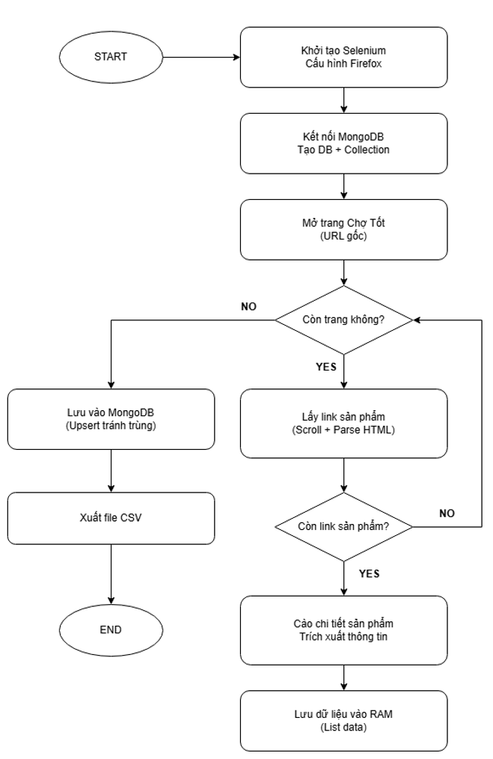
Hình 3.1: Sơ đồ thu thập , lưu trữ và cập nhập dữ liệu

3.2. Các thư viện sử dụng trong hệ thống
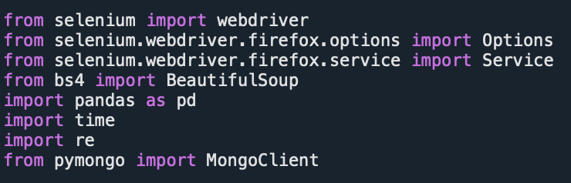
Hình 3.2: Các thư viện sử dụng trong hệ thống
Hệ thống được xây dựng bằng ngôn ngữ Python và sử dụng các thư viện sau:
- Selenium: Dùng để điều khiển trình duyệt Firefox và mô phỏng hành vi người dùng khi truy cập website Chợ Tốt.
- selenium.webdriver.firefox.options.Options: Dùng để cấu hình trình duyệt Firefox, bao gồm chế độ chạy ẩn (headless) và thiết lập User-Agent.
- selenium.webdriver.firefox.service.Service: Dùng để khởi tạo và quản lý geckodriver phục vụ cho Firefox WebDriver.
- BeautifulSoup (bs4): Dùng để phân tích mã HTML và trích xuất dữ liệu từ trang web sau khi nội dung đã được tải.
- Pandas: Dùng để xử lý dữ liệu dạng bảng và xuất dữ liệu ra file CSV.
- Time: Dùng để tạo độ trễ trong quá trình cuộn trang và tải nội dung động.
- re (Regular Expression): Dùng để lọc và kiểm tra URL tin đăng cũng như xử lý chuỗi văn bản theo mẫu.
- pymongo (MongoClient): Dùng để kết nối và thao tác với cơ sở dữ liệu MongoDB, phục vụ lưu trữ và truy vấn dữ liệu thu thập được.

3.3. Tổng quan hệ thống thu thập dữ liệu
Hệ thống thu thập dữ liệu trong đề tài được xây dựng hoàn toàn bằng ngôn ngữ Python, sử dụng Selenium để tự động truy cập website Chợ Tốt, BeautifulSoup để phân tích cấu trúc HTML và MongoDB để lưu trữ dữ liệu. Toàn bộ quá trình thu thập, xử lý và lưu trữ dữ liệu được triển khai tập trung trong lớp ChototScraper do nhóm tự xây dựng.
Lớp ChototScraper đóng vai trò là thành phần trung tâm của hệ thống, chịu trách nhiệm khởi tạo trình duyệt, điều khiển quá trình cào dữ liệu, xử lý dữ liệu thu được và lưu trữ dữ liệu vào cơ sở dữ liệu MongoDB, đồng thời xuất dữ liệu ra file CSV phục vụ cho các bước phân tích tiếp theo.
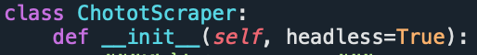
Hình 3.3: Kiến trúc tổng thể hệ thống thu thập dữ liệu được xây dựng quanh lớp ChototScraper.

3.4. Phân tích yêu cầu hệ thống
Dựa trên mục tiêu của đề tài và mã nguồn đã xây dựng, hệ thống cần đáp ứng các yêu cầu chức năng sau:
- Thu thập danh sách liên kết các tin đăng ô tô từ trang danh sách của Chợ Tốt
- Truy cập từng liên kết tin đăng để trích xuất dữ liệu chi tiết
- Lưu trữ dữ liệu thu thập được vào cơ sở dữ liệu MongoDB
- Xuất toàn bộ dữ liệu từ MongoDB ra file CSV
Các yêu cầu trên được hiện thực hóa trực tiếp thông qua các hàm được định nghĩa trong lớp ChototScraper, không phụ thuộc vào bất kỳ framework trung gian nào.

3.5. Thiết kế kiến trúc tổng thể

3.5.1. Mô hình pipeline xử lý dữ liệu
Hệ thống được thiết kế theo mô hình pipeline xử lý tuần tự. Toàn bộ luồng xử lý được điều phối trong hàm main(). Dữ liệu được thu thập lần lượt từ trang danh sách, sau đó đi vào các bước trích xuất chi tiết, lưu trữ và xuất dữ liệu.
Pipeline xử lý bao gồm các bước:
- Khởi tạo đối tượng ChototScraper
- Thu thập dữ liệu từ nhiều trang danh sách
- Lưu dữ liệu vào MongoDB
- Xuất dữ liệu từ MongoDB ra file CSV
- Đóng trình duyệt và kết nối cơ sở dữ liệu
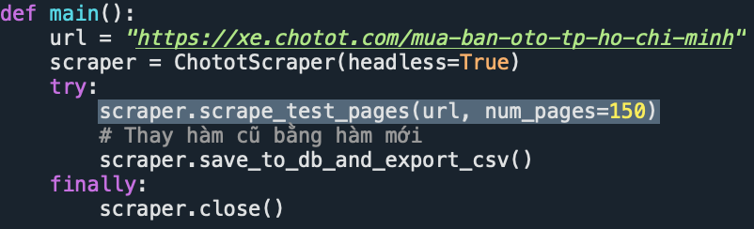
Hình 3.4: Pipeline xử lý dữ liệu thể hiện trình tự thực thi trong hàm main().

3.5.2. Các module chức năng chính
Dựa trên cấu trúc mã nguồn, hệ thống được chia thành các module chức năng sau:
- Module khởi tạo trình duyệt và cấu hình môi trường
- Module thu thập liên kết tin đăng
- Module trích xuất dữ liệu chi tiết sản phẩm
- Module lưu trữ dữ liệu vào MongoDB
- Module xuất dữ liệu ra file CSV và kết thúc chương trình
Các module này được triển khai dưới dạng các hàm riêng biệt trong cùng một lớp, giúp hệ thống dễ bảo trì và mở rộng.

3.6. Thu thập danh sách liên kết sản phẩm

3.6.1. Cơ chế cuộn trang tự động
Do website Chợ Tốt sử dụng cơ chế tải động nội dung, hệ thống sử dụng JavaScript để cuộn trang xuống cuối nhiều lần nhằm đảm bảo tất cả các tin đăng được tải đầy đủ trước khi trích xuất liên kết.
Hình 3.5: Cơ chế cuộn trang tự động để tải đầy đủ danh sách tin đăng.

3.6.2. Lọc và chuẩn hóa URL
Sau khi cuộn trang, hệ thống sử dụng BeautifulSoup để lấy tất cả thẻ <a> và lọc các URL hợp lệ dựa trên các điều kiện: đúng domain Chợ Tốt, đúng định dạng tin đăng và không chứa tham số dư thừa.
Hình 3.6: Lọc và chuẩn hóa URL để lấy đúng liên kết tin đăng ô tô.

3.7. Trích xuất dữ liệu chi tiết sản phẩm

3.7.1. Trích xuất thông tin cơ bản
Thông tin cơ bản của sản phẩm bao gồm URL, tên sản phẩm và giá bán được trích xuất trực tiếp từ trang tin đăng thông qua các thẻ HTML tương ứng.
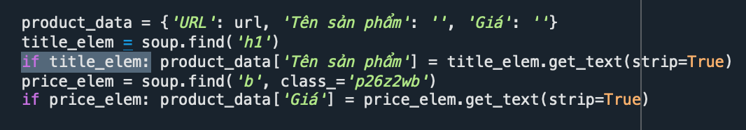
Hình 3.7: Trích xuất thông tin cơ bản của sản phẩm gồm tên và giá bán.

3.7.2. Trích xuất thông tin người bán
Thông tin người bán được trích xuất trong hàm extract_seller_info, bao gồm tên người đăng, địa chỉ, thời gian đăng và URL hình ảnh đại diện. Hệ thống cho phép các trường này rỗng nếu không tìm thấy dữ liệu.
Hình 3.8: Trích xuất thông tin người bán từ trang tin đăng.

3.7.3. Trích xuất thông số kỹ thuật bằng itemprop
Thông số kỹ thuật của ô tô được trích xuất dựa trên thuộc tính itemprop trong HTML. Các thuộc tính này được ánh xạ sẵn trong biến itemprop_mappings.
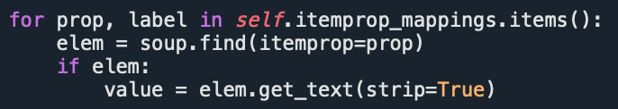
Hình 3.9: Trích xuất thông số kỹ thuật ô tô bằng thuộc tính itemprop.

3.8. Xử lý dữ liệu thiếu và dữ liệu không hợp lệ
Trong quá trình cào dữ liệu, hệ thống sử dụng các khối try-except để đảm bảo chương trình không bị dừng khi gặp lỗi hoặc dữ liệu thiếu. Cách xử lý này giúp hệ thống tiếp tục thu thập dữ liệu ngay cả khi một số tin đăng không đầy đủ thông tin.
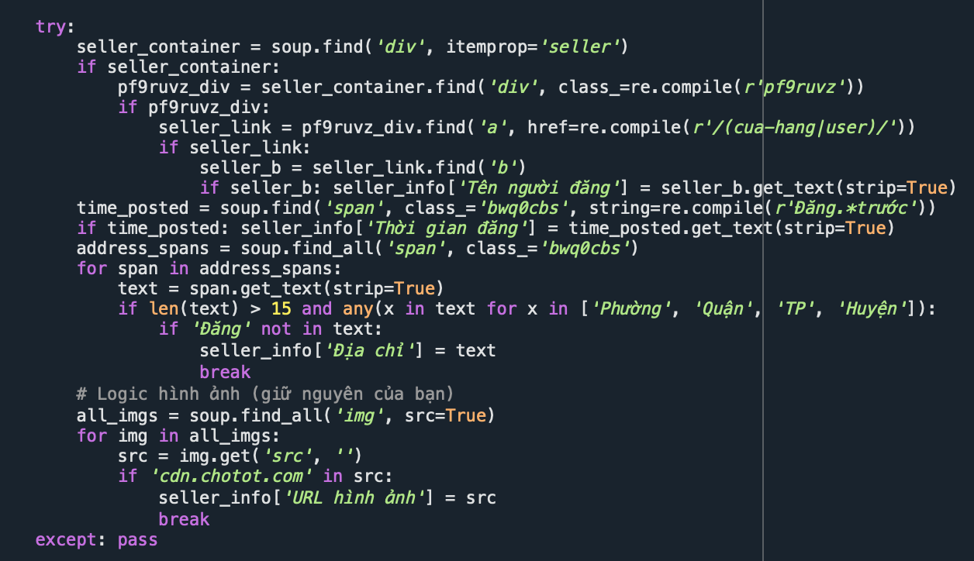
Hình 3.10: Xử lý dữ liệu thiếu và lỗi bằng khối try-except.

3.9. Thiết kế cấu trúc dữ liệu lưu trữ
Cấu trúc dữ liệu đầu ra được xác định thông qua danh sách required_columns, đảm bảo dữ liệu thu thập được có định dạng thống nhất và thuận tiện cho việc phân tích.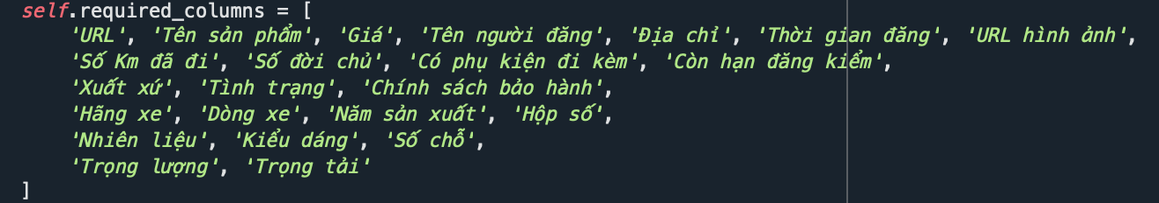
Hình 3.11: Cấu trúc dữ liệu đầu ra của một tin đăng ô tô.

3.10. Lưu trữ dữ liệu vào MongoDB

3.10.1. Tạo cơ sở dữ liệu và collection
Hệ thống kết nối tới MongoDB cục bộ và sử dụng cơ sở dữ liệu chotot_db cùng collection o_to để lưu trữ dữ liệu.
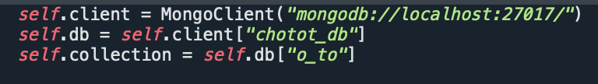
Hình 3.12: Lưu dữ liệu vào MongoDB

3.9.2. Thiết lập index chống trùng lặp
Để tránh lưu trùng dữ liệu, hệ thống thiết lập index duy nhất trên trường URL của tin đăng.
Hình 3.13: Lưu dữ liệu vào MongoDB với index

3.9.3. Cơ chế cập nhật dữ liệu (Upsert)
Dữ liệu được lưu vào MongoDB bằng cơ chế upsert, cho phép tự động cập nhật bản ghi đã tồn tại hoặc thêm mới nếu chưa có.
Hình 3.14: Cơ chế cập nhật dữ liệu với cơ chế Upsert

3.11. Xuất dữ liệu từ MongoDB ra file CSV
Sau khi hoàn tất quá trình thu thập và lưu trữ, hệ thống truy vấn toàn bộ dữ liệu từ MongoDB và xuất ra file CSV bằng thư viện Pandas.
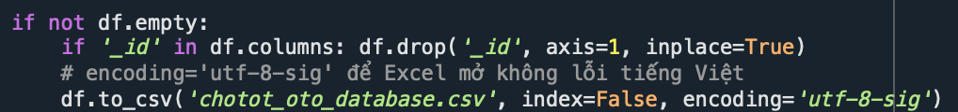
Hình 3.15: Xuất dữ liệu từ MongoDB ra file CSV

3.12. Đảm bảo tính ổn định và khả năng mở rộng của hệ thống
Hệ thống đảm bảo tính ổn định thông qua việc xử lý lỗi cục bộ, quản lý tài nguyên hợp lý và lưu trữ dữ liệu độc lập từng bản ghi. Ngoài ra, hệ thống có thể dễ dàng mở rộng bằng cách thay đổi URL đầu vào hoặc số lượng trang cần thu thập mà không cần thay đổi cấu trúc tổng thể của chương trình.

CHƯƠNG 4. KẾT QUẢ THỰC NGHIỆM VÀ ĐÁNH GIÁ

4.1. Môi trường thực nghiệm
Hệ thống thu thập dữ liệu được triển khai và kiểm thử trong môi trường thực nghiệm nhằm đánh giá khả năng cào dữ liệu từ website Chợ Tốt cũng như quá trình lưu trữ và truy vấn dữ liệu sau khi thu thập.
Hệ thống được chạy trên máy tính cá nhân, sử dụng trình duyệt Firefox thông qua Selenium WebDriver. Cấu hình máy đảm bảo cho việc mở trình duyệt và thực hiện cuộn trang, tải nội dung động trong thời gian dài mà không gây gián đoạn.
Các công cụ và thư viện chính được sử dụng trong quá trình thực nghiệm bao gồm:
- Python: ngôn ngữ lập trình chính của hệ thống.
- Selenium WebDriver (Firefox): dùng để mô phỏng hành vi người dùng và xử lý website có nội dung tải động.
- BeautifulSoup: phân tích mã HTML và trích xuất dữ liệu.
- MongoDB: lưu trữ dữ liệu thu thập được dưới dạng NoSQL.
- Pandas: xử lý dữ liệu và xuất dữ liệu ra file CSV.
- MongoDB Compass: hỗ trợ quan sát và truy vấn dữ liệu trong cơ sở dữ liệu.
Việc kết hợp Selenium với Firefox và geckodriver giúp hệ thống hoạt động ổn định trên website Chợ Tốt, đặc biệt trong quá trình cuộn trang và tải nội dung động.

4.2. Kết quả thu thập dữ liệu
Sau khi hoàn thiện hệ thống theo quy trình trình bày ở Chương 3, chương trình được chạy để thu thập dữ liệu các tin đăng ô tô tại khu vực Thành phố Hồ Chí Minh trên website Chợ Tốt.

4.2.1. Quy mô dữ liệu thu thập
Hệ thống thực hiện thu thập dữ liệu thông qua hàm scrape_test_pages với số lượng 150 trang danh sách. Mỗi trang bao gồm nhiều tin đăng khác nhau, vì vậy tổng số bản ghi thu được tương đối lớn và đủ để phục vụ cho các bước phân tích tiếp theo.
Dữ liệu sau khi thu thập được:
- Lưu trực tiếp vào cơ sở dữ liệu MongoDB với cơ chế upsert để tránh trùng lặp dữ liệu.
- Trích xuất lại từ MongoDB và xuất ra một file CSV duy nhất để tiện cho việc phân tích và xử lý dữ liệu.
Quy mô dữ liệu thu được phản ánh tương đối đầy đủ tình hình mua bán ô tô trên nền tảng Chợ Tốt tại thời điểm thực nghiệm.

4.2.2. Mô tả các trường dữ liệu
Mỗi bản ghi dữ liệu tương ứng với một tin đăng ô tô và bao gồm nhiều trường thông tin khác nhau. Các trường dữ liệu này được định nghĩa trong danh sách required_columns của chương trình.
Các nhóm trường dữ liệu chính bao gồm:
- Thông tin định danh: URL tin đăng.
- Thông tin sản phẩm: Tên sản phẩm, giá bán.
- Thông tin người bán: Tên người đăng, địa chỉ, thời gian đăng, URL hình ảnh.
- Thông số kỹ thuật: số km đã đi, số đời chủ, tình trạng xe, hãng xe, dòng xe, năm sản xuất, nhiên liệu, hộp số, số chỗ, trọng lượng và trọng tải.
Dữ liệu được tổ chức theo cấu trúc phẳng, thuận tiện cho việc lưu trữ trong MongoDB và chuyển đổi sang định dạng CSV.

4.3. Đánh giá chất lượng dữ liệu
Chất lượng dữ liệu thu thập được được đánh giá dựa trên các tiêu chí như mức độ đầy đủ và khả năng sử dụng cho phân tích.
Trong quá trình thu thập, một số trường dữ liệu có thể bị thiếu do:
- Tin đăng không cung cấp đầy đủ thông tin.
- Cấu trúc HTML giữa các tin đăng không hoàn toàn giống nhau.
Tuy nhiên, hệ thống được xây dựng với nhiều khối try-except nhằm đảm bảo chương trình không bị dừng khi gặp lỗi. Các trường không trích xuất được sẽ được để trống thay vì gây lỗi, nhờ đó dữ liệu đầu ra vẫn đảm bảo tính ổn định và có thể tiếp tục xử lý ở các bước sau.

4.4. Minh họa và truy vấn dữ liệu trong MongoDB
Sau khi thu thập, toàn bộ dữ liệu được lưu trữ trong cơ sở dữ liệu MongoDB với collection xe_oto. MongoDB cho phép lưu trữ linh hoạt các bản ghi dữ liệu, phù hợp với dữ liệu thu thập từ web có thể thiếu hoặc thừa một số trường thông tin.

4.4.1. Truy vấn dữ liệu theo điều kiện
MongoDB cho phép thực hiện các truy vấn theo điều kiện để lọc dữ liệu. Trong quá trình thực nghiệm, hệ thống tiến hành truy vấn các tin đăng ô tô theo hãng xe nhằm kiểm tra khả năng truy xuất dữ liệu.
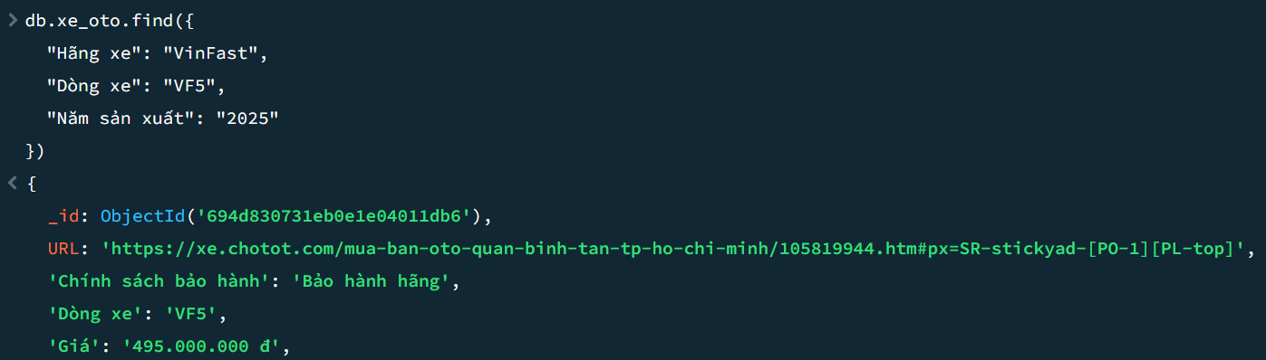
Hình 4.1: Minh họa truy vấn dữ liệu ô tô theo điều kiện trong MongoDB Compass

4.4.2. Truy vấn và quan sát chi tiết bản ghi
Ngoài việc lọc dữ liệu theo điều kiện, MongoDB còn cho phép quan sát chi tiết nội dung của từng bản ghi. Thông qua truy vấn các bản ghi có đầy đủ thông tin, người dùng có thể kiểm tra trực tiếp các trường dữ liệu như URL, giá bán, hãng xe, năm sản xuất và thông tin người đăng.
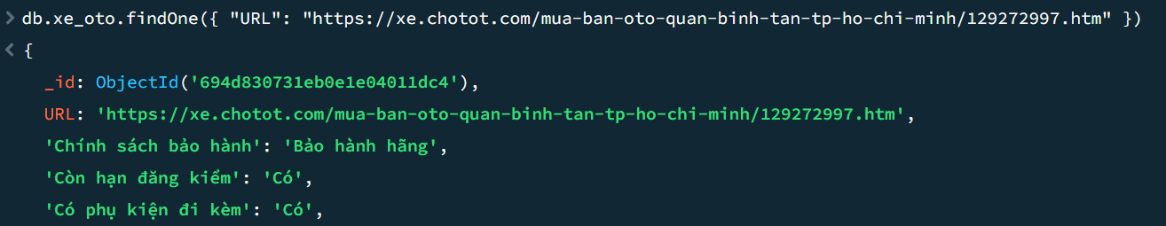
Hình 4.2: Minh họa truy vấn và quan sát chi tiết bản ghi dữ liệu trong MongoDB Compass

4.5. Minh họa dữ liệu đầu ra CSV
Sau khi dữ liệu được lưu trữ trong MongoDB, hệ thống tự động trích xuất toàn bộ dữ liệu và xuất ra file CSV thông qua thư viện Pandas. File CSV có tên chotot_oto_database.csv và được mã hóa theo chuẩn utf-8-sig, giúp mở file bằng Microsoft Excel mà không gặp lỗi hiển thị tiếng Việt.
Dữ liệu ở định dạng CSV thuận tiện cho việc:
- Phân tích dữ liệu.
- Thống kê và trực quan hóa.
- Sử dụng cho các bài toán học máy trong tương lai.

4.6. Đánh giá hiệu quả hệ thống

4.6.1. Ưu điểm
Hệ thống thu thập dữ liệu có một số ưu điểm như:
- Tự động hóa quá trình thu thập và lưu trữ dữ liệu.
- Thu thập được dữ liệu từ website động nhờ Selenium.
- Hạn chế trùng lặp dữ liệu thông qua cơ chế index và upsert trong MongoDB.
- Dữ liệu đầu ra được chuẩn hóa, thuận tiện cho việc phân tích.

4.6.2. Hạn chế
Bên cạnh các ưu điểm, hệ thống vẫn còn một số hạn chế:
- Thời gian thu thập dữ liệu khá lâu do sử dụng trình duyệt thật.
- Phụ thuộc vào cấu trúc HTML của website Chợ Tốt, khi website thay đổi giao diện cần chỉnh sửa lại mã nguồn.
Chưa xử lý các trường hợp bị giới hạn truy cập hoặc CAPTCHA.

CHƯƠNG 5. KẾT LUẬN VÀ HƯỚNG PHÁT TRIỂN

5.1. Kết luận
Trong phạm vi đề tài này, nhóm đã xây dựng thành công một hệ thống thu thập dữ liệu ô tô từ website Chợ Tốt dựa trên ngôn ngữ lập trình Python. Hệ thống được thiết kế và triển khai hoàn toàn từ mã nguồn tự phát triển, không sử dụng các dịch vụ hay nền tảng thu thập dữ liệu bên thứ ba.
Toàn bộ quy trình, từ việc truy cập website, thu thập danh sách tin đăng, trích xuất thông tin chi tiết, lưu trữ dữ liệu vào cơ sở dữ liệu MongoDB cho đến xuất dữ liệu ra file CSV, đều được tự động hóa và vận hành ổn định. Kết quả thu được cho thấy hệ thống có khả năng thu thập dữ liệu thực tế với quy mô lớn và cấu trúc rõ ràng, đáp ứng tốt mục tiêu ban đầu của đề tài.
Thông qua đề tài, nhóm đã vận dụng hiệu quả kiến thức về lập trình Python, web scraping, xử lý dữ liệu và cơ sở dữ liệu NoSQL, đồng thời hiểu rõ hơn về quy trình xây dựng một hệ thống thu thập dữ liệu hoàn chỉnh trong thực tế.

5.2. Những kết quả đạt được
Sau quá trình nghiên cứu và triển khai, đề tài đã đạt được các kết quả chính sau:
- Xây dựng thành công hệ thống Web Scraping thu thập dữ liệu ô tô từ website Chợ Tốt với khả năng xử lý nội dung tải động.
- Thiết kế và triển khai lớp trung tâm ChototScraper, đảm nhiệm toàn bộ logic thu thập, xử lý và lưu trữ dữ liệu.
- Thu thập được dữ liệu thực tế với nhiều trường thông tin quan trọng như giá bán, thông tin người đăng và các thông số kỹ thuật của ô tô.
- Lưu trữ dữ liệu hiệu quả trong MongoDB với cơ chế index và upsert, giúp tránh trùng lặp dữ liệu.
- Xuất dữ liệu ra file CSV có định dạng chuẩn, thuận tiện cho việc phân tích dữ liệu và trực quan hóa.
- Hệ thống hoạt động ổn định trong quá trình thu thập dữ liệu với số lượng lớn trang tin đăng.
Những kết quả này cho thấy đề tài không chỉ dừng lại ở mức độ lý thuyết mà còn có tính ứng dụng thực tiễn rõ ràng.

5.3. Hạn chế của đề tài
Bên cạnh các kết quả đạt được, đề tài vẫn tồn tại một số hạn chế nhất định:
- Thời gian thu thập dữ liệu tương đối dài do sử dụng trình duyệt thật thông qua Selenium.
- Hệ thống phụ thuộc vào cấu trúc HTML của website Chợ Tốt; khi website thay đổi giao diện hoặc cấu trúc, mã nguồn cần được cập nhật lại.
- Chưa có cơ chế tự động xử lý các tình huống như CAPTCHA, giới hạn truy cập hoặc chặn bot từ phía website.
- Dữ liệu thu thập có thể thiếu một số trường thông tin do người đăng không cung cấp đầy đủ.
Những hạn chế này là đặc điểm thường gặp của các hệ thống Web Scraping dựa trên trình duyệt và là cơ sở để tiếp tục cải tiến trong tương lai.

5.4. Hướng phát triển trong tương lai
Trong thời gian tới, hệ thống có thể được mở rộng và nâng cấp theo các hướng sau:
- Tối ưu hiệu năng thu thập dữ liệu bằng cách kết hợp đa luồng hoặc chia nhỏ phạm vi thu thập theo khu vực.
- Bổ sung cơ chế tự động phát hiện và xử lý khi cấu trúc HTML của website thay đổi.
- Mở rộng phạm vi thu thập sang các khu vực khác hoặc các danh mục phương tiện khác trên Chợ Tốt.
- Xây dựng thêm các bước tiền xử lý và phân tích dữ liệu (EDA) để khai thác sâu hơn giá trị của dữ liệu thu thập được.
- Tích hợp hệ thống vào các ứng dụng phân tích thị trường hoặc hỗ trợ ra quyết định trong lĩnh vực mua bán ô tô.
Những hướng phát triển này giúp hệ thống không chỉ dừng lại ở một đề tài học thuật mà còn có tiềm năng ứng dụng thực tế trong các bài toán phân tích dữ liệu và khai phá tri thức.

Tài liệu tham khảo:
[1] “Web Scraping nội dung JavaScript bằng Python với Selenium và BeautifulSoup,” Ichi.pro. Accessed: Oct. 30, 2024. [Online]. Available: https://ichi.pro/vi/web-scraping-noi-dung-javascript-bang-python-voi-selenium-va-beautifulsoup-91695441795748
[2] “Khái niệm về Web Scraping với Python & Beautiful Soup – Phần 1,” Ichi.pro. Accessed: Oct. 30, 2024. [Online]. Available: https://ichi.pro/vi/khai-niem-ve-web-scraping-voi-python-beautiful-soup-phan-1-85919459532380
[3] “Web Scraping bằng Selenium và BeautifulSoup,” Ichi.pro. Accessed: Oct. 30, 2024. [Online]. Available: https://ichi.pro/vi/web-scraping-bang-selenium-va-beautifulsoup-191300126123018
[4] “Làm chủ Selenium và Web Scraping với Python,” Bệ Phóng Việt. Accessed: Oct. 30, 2024. [Online]. Available: https://bephongviet.com/lam-chu-selenium-va-web-scraping-voi-python/
[5] “Web Scraping là gì? Kỹ thuật thu thập dữ liệu tự động,” User.com.vn. Accessed: Oct. 30, 2024. [Online]. Available: https://user.com.vn/web-scraping-la-gi/
[6] “Hướng dẫn Scraping kết quả tìm kiếm Google bằng Python,” KungFuTech. Accessed: Oct. 30, 2024. [Online]. Available: https://kungfutech.edu.vn/posts/huong-dan-scraping-ket-qua-tim-kiem-google-bang-python
[7] “MongoDB là gì? Tổng quan về cơ sở dữ liệu NoSQL MongoDB,” Vietnix. Accessed: Oct. 30, 2024. [Online]. Available: https://vietnix.vn/mongodb-la-gi/
[8] “MongoDB – Hệ quản trị cơ sở dữ liệu NoSQL hướng tài liệu,” Ichi.pro. Accessed: Oct. 30, 2024. [Online]. Available: https://ichi.pro/vi/mongodb-com-88866950310955
[9] “MongoDB Tutorial – Hướng dẫn MongoDB từ cơ bản đến nâng cao,” VietJack. Accessed: Oct. 30, 2024. [Online]. Available: https://www.vietjack.com/mongodb/index.jsp
[10]“Hướng dẫn sử dụng Selenium Python – Kiểm tra tự động hóa với các ví dụ,” T3H. Accessed: Oct. 30, 2024. [Online]. Available: https://t3h.com.vn/tin-tuc/huong-dan-su-dung-selenium-python-huong-dan-kiem-tra-tu-dong-hoa-python-voi-cac-vi-du
[11] “Thu thập dữ liệu Web cơ bản bằng Selenium,” Multilogin Knowledge Base. Accessed: Dec. 5, 2025. [Online]. Available: https://multilogin.com/help/vi_VI/web-scraping-101
[12] “Web Scraper – Thu thập dữ liệu từ Web,” BehiTek Beli5 Lập Trình Dễ Hiểu. Accessed: Dec. 28, 2025. [Online]. Available: https://behitek.com/beli5/python/projects/web-scraper/
[13] “Python and MongoDB: Connecting to NoSQL Databases,” Real Python. Accessed: Dec. 28, 2025. [Online]. Available: https://realpython.com/introduction-to-mongodb-and-python/
[14] “Export MongoDB Documents As CSV, HTML, and JSON files In Python Using Pandas,” ObjectRocket Knowledge Base. Accessed: Dec. 28, 2025. [Online]. Available: https://kb.objectrocket.com/mongo-db/export-mongodb-documents-as-csv-html-and-json-files-in-python-using-pandas-347
[15] “Web Scraping With Python | Advanced Guide,” Scrape.do Blog. Accessed: Dec. 28, 2025. [Online]. Available: https://scrape.do/blog/python-web-scraping/

Phụ Lục 1
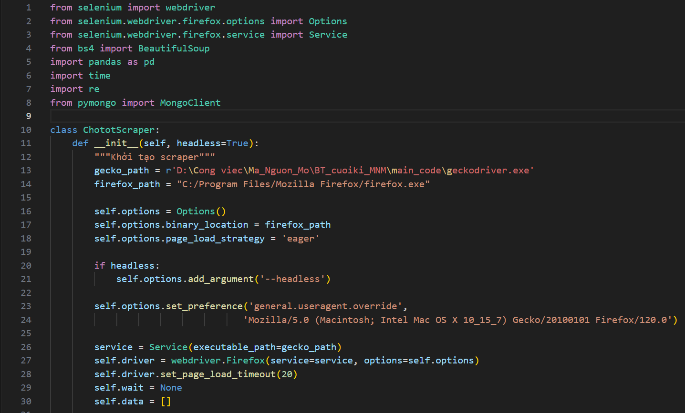
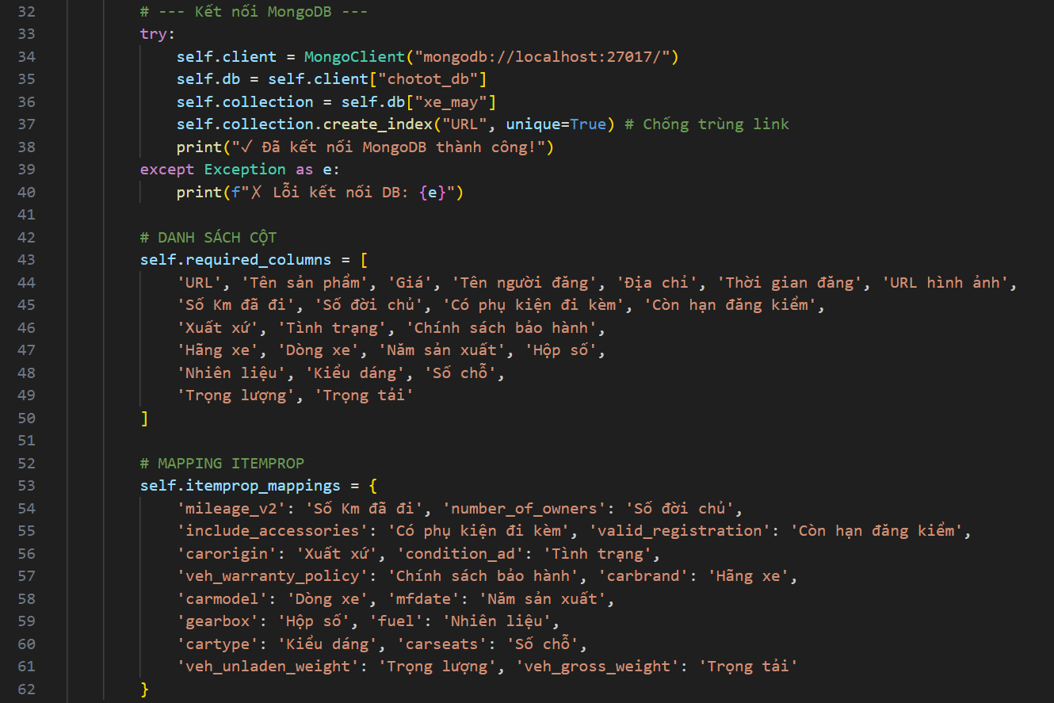
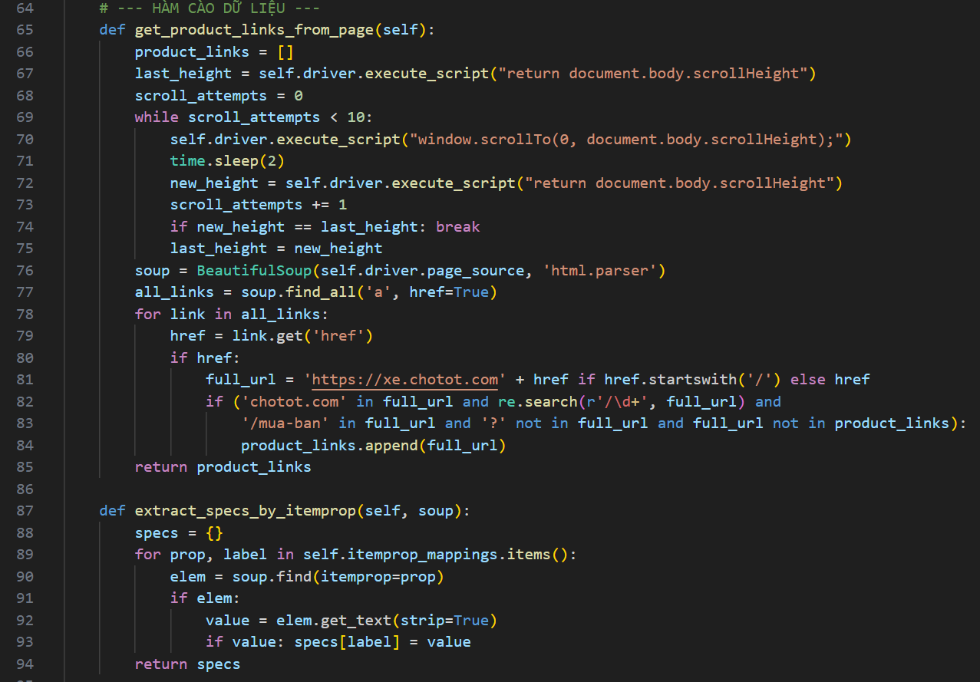
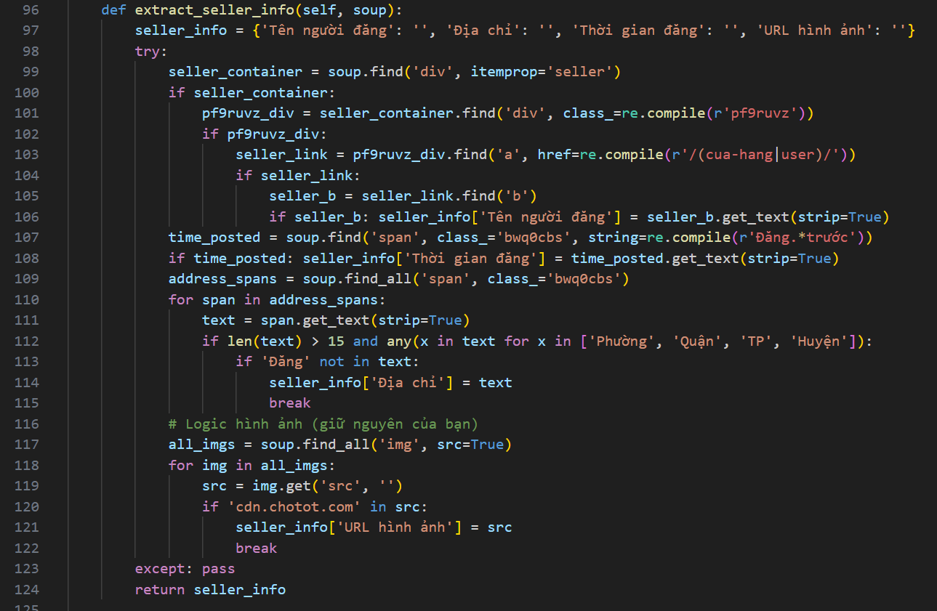
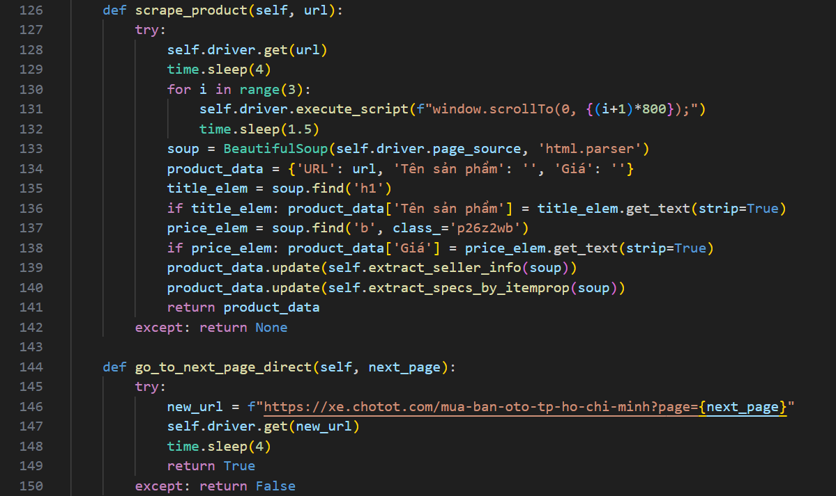
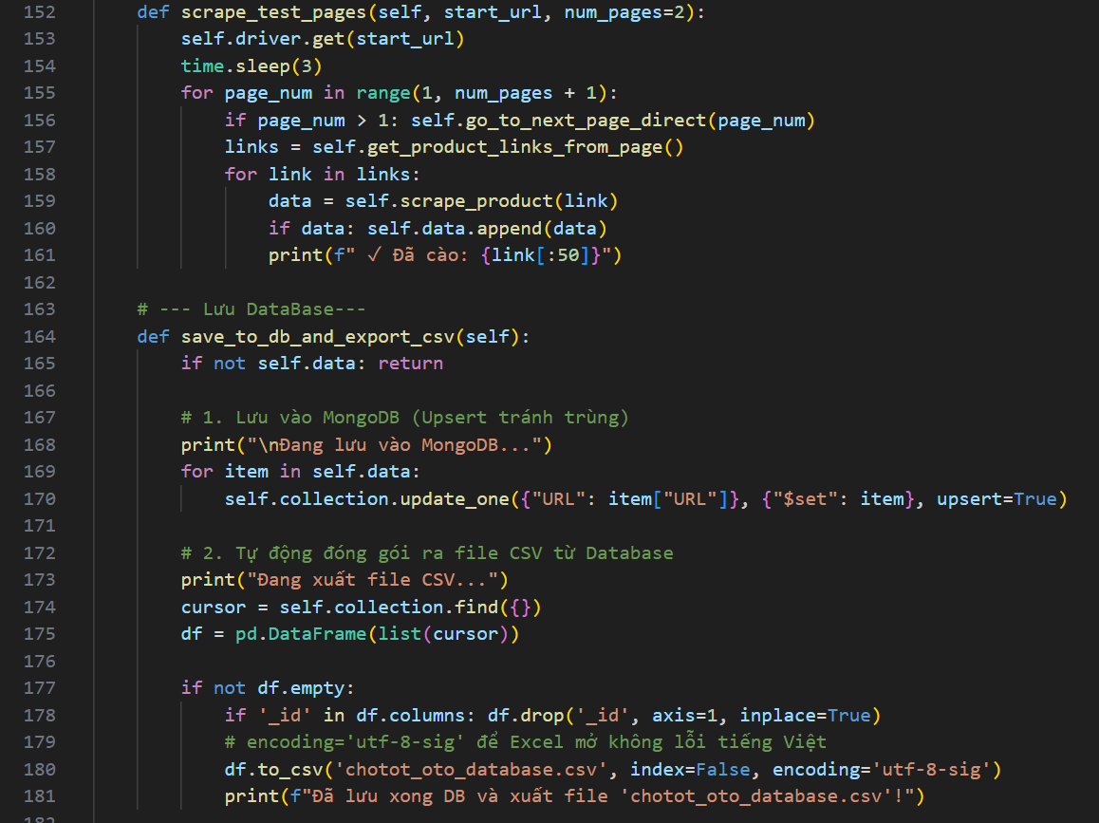
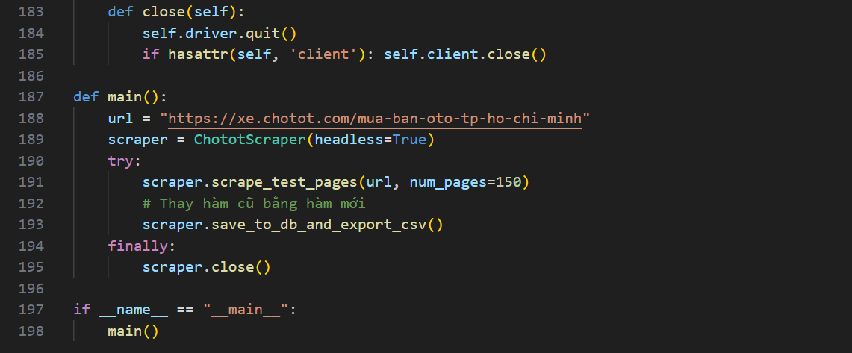

Phụ Lục 2
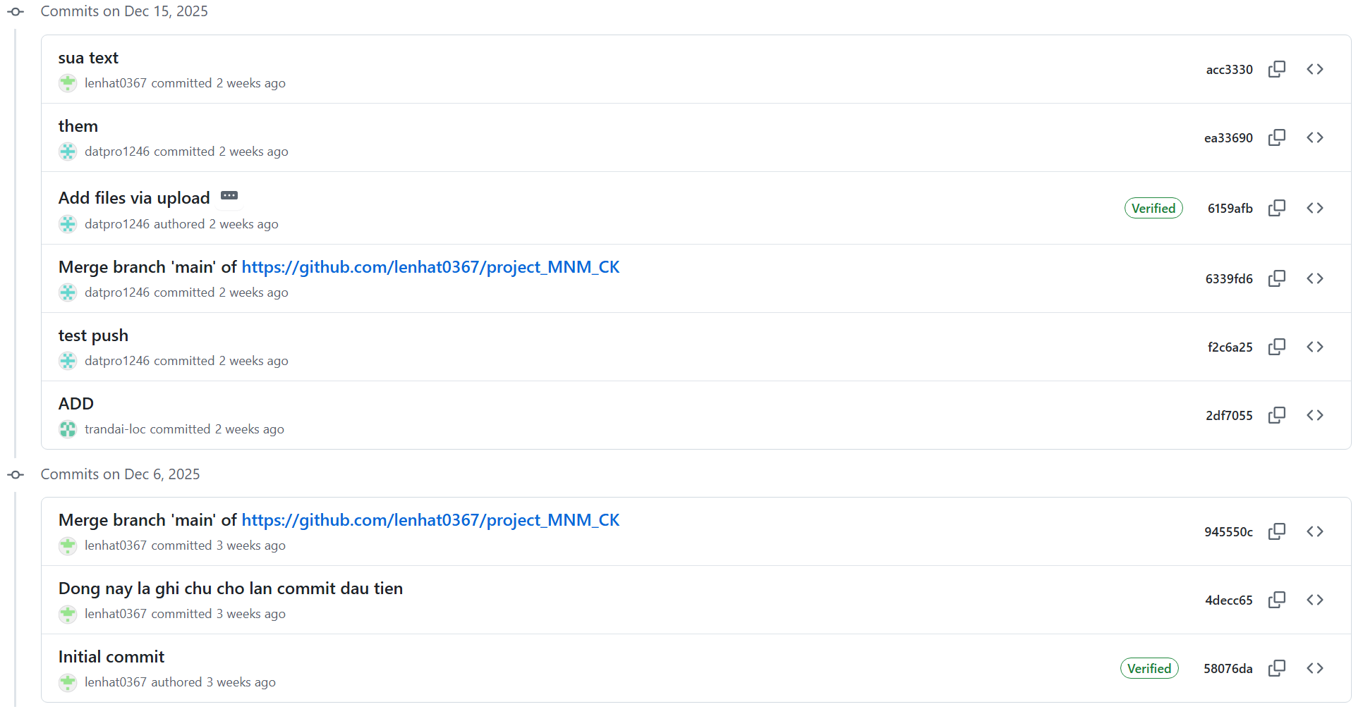
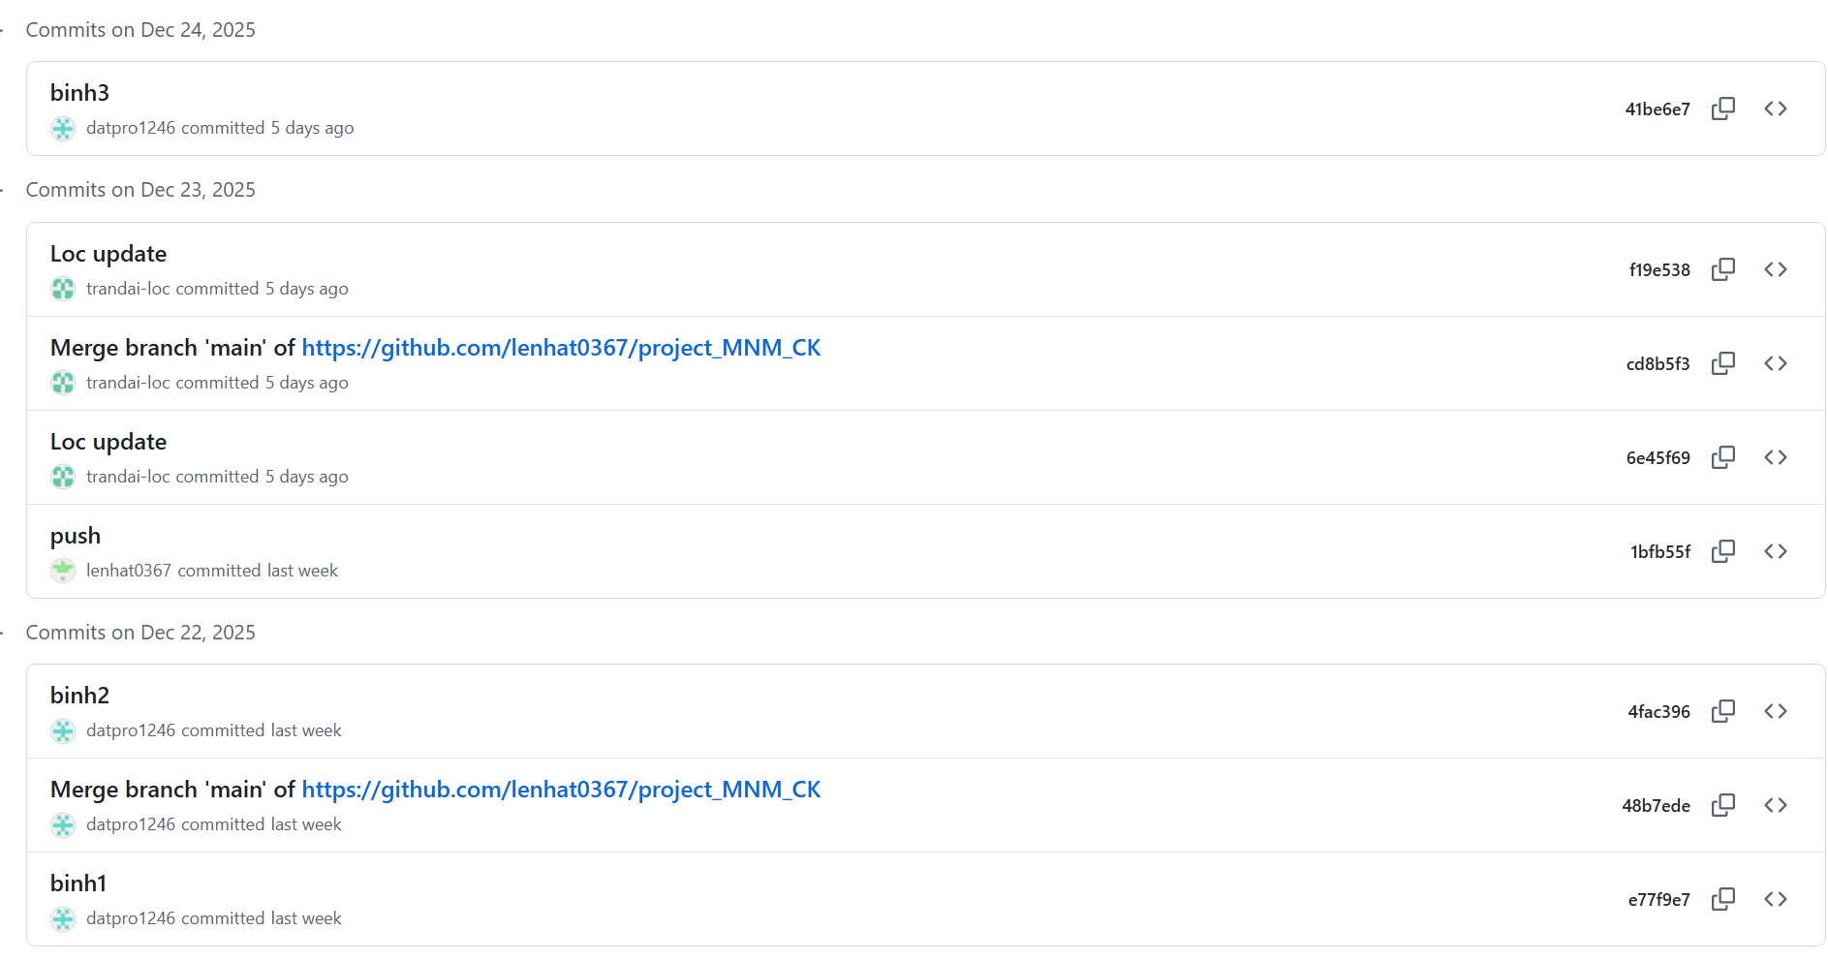
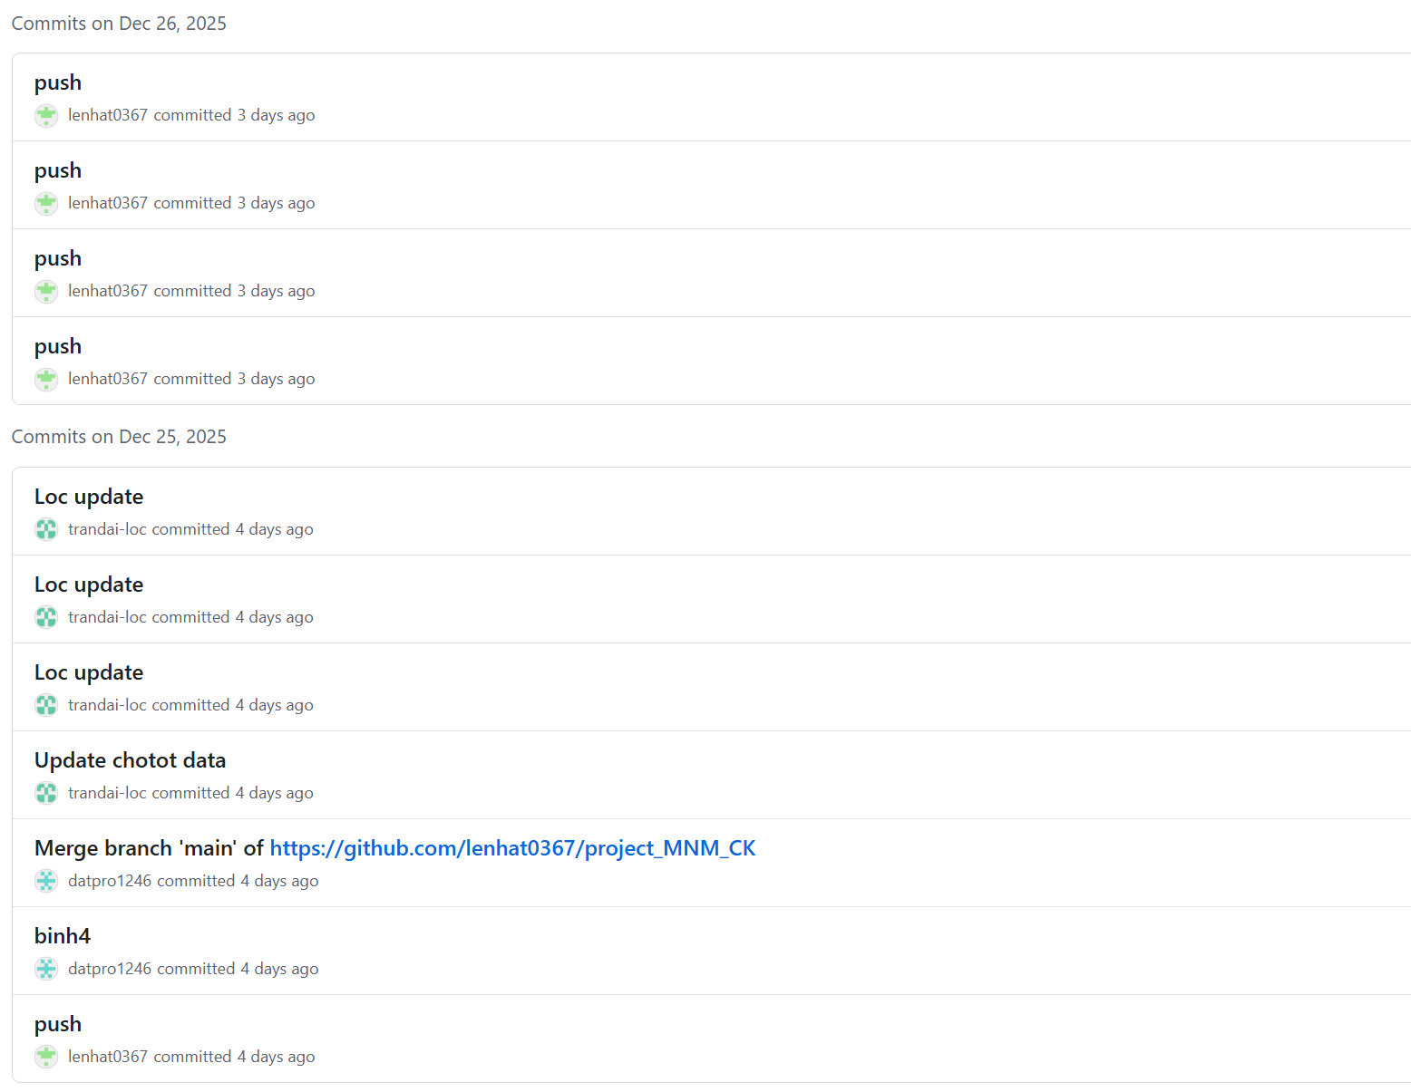
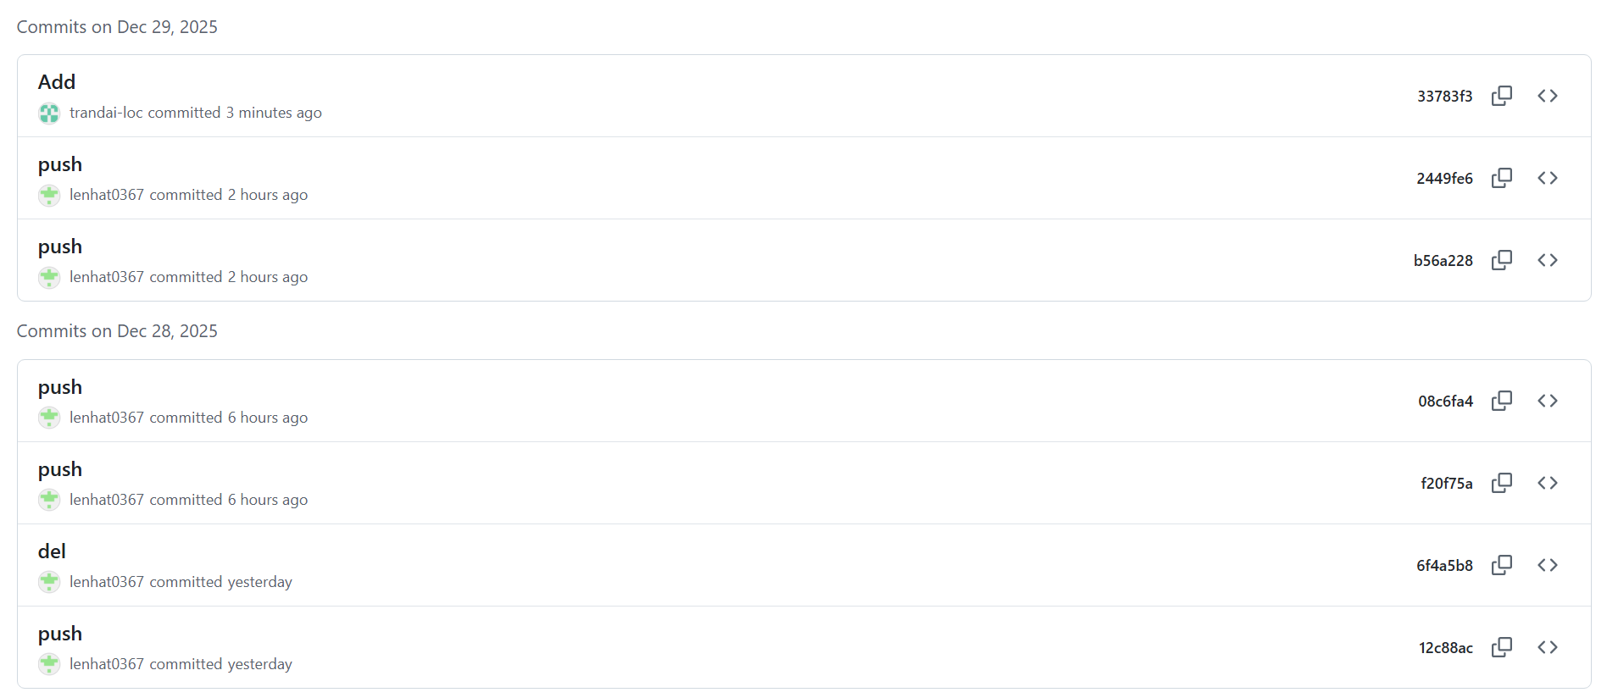
Link dự án: https://github.com/lenhat0367/project_MNM_CK.git

